**LAPORAN**

**“Mengapresiasi Perkembangan Teknologi di Daerah Kota Tangerang Selatan”**

Diajukan untuk memenuhi salah satu tugas Mata Kuliah Dasar Sistem Komputer yang di ampu oleh:

Ali Tarmuji, S.T., M.Cs. Teknik Informatika



Disusun Oleh:

Mohammad Farid Hendianto 2200018401

**UNIVERSITAS AHMAD DAHLAN**

**FAKULTAS TEKNOLOGI INDUSTRI**

**PROGRAM STUDI INFORMATIKA**

**TAHUN 2022**

# **KATA PENGANTAR**

Puji dan Syukur saya panjatkan ke Hadirat Allah SWT. karena berkat limpahan Rahmat dan Karunia-nya sehingga saya dapat menyusun laporan dasar sistem komputer yang berjudul “Mengapresiasi Perkembangan Teknologi di Daerah Kota Tangerang Selatan”, dengan baik dan tepat pada waktunya.

Tidak lupa saya sampaikan ucapan terimakasih kepada bapak Ali Tarmuji, S.T., M.Cs. Teknik Informatika selaku dosen pembimbing yang telah membantu dan membimbing kami dalam mengerjakan laporan dasar sistem komputer.

Saya menyadari bahwa masih banyak kekurangan yang mendasar pada laporan ini. Oleh karena itu, saya mengundang pembaca untuk memberikan kritik dan saran yang dapat membangun saya. Kritik konstruktif dari pembaca sangat saya harapkan untuk penyempurnaan laporan selanjutnya.

Akhir kata, semoga laporan ini dapat memberikan manfaat bagi kita sekalian khususnya agar mengetahui bagaimana sejarah perkembangan teknologi di Daerah Kota Tangerang Selatan.

Yogyakarta, September 2022

Penyusun

Mohammad Farid Hendianto

**DAFTAR ISI**

**KATA PENGANTAR** 2

**DAFTAR ISI** 3

**BAB I PENDAHULUAN** 4

**1.1.** **Latar Belakang Masalah** 4

**1.2.** **Rumusan Masalah** 4

**1.3.** **Tujuan Penulisan** 4

**1.4.** **Manfaat Penulisan** 5

**BAB II PEMBAHASAN** 6

**2.1.** **Boombox Radio Tape SHARP GF-515** 6

**2.2.** **Kalkulator Facit Model NTK** 7

**2.3.** **Sempoa** 12

**BAB III PENUTUP** 18

**3.1.** **Kesimpulan** 18

**3.2.** **Kritik dan Saran** 18

**DAFTAR GAMBAR** 19

**DAFTAR PUSTAKA** 20

# **BAB I PENDAHULUAN**

* 1. **Latar Belakang Masalah**

Kota Tangerang Selatan merupakan kota yang berkembang. Salah satu daerah yang terkenal adalah daerah BSD (Bumi Serpong Damai) City di wilayah Serpong. BSD City merupakan tempat yang sangat berkembang. Banyak turis-turis yang membuka lahan pekerjaan di daerah tersebut seperti adanya mall Summarrecon, AEON, Q-Big dan sebagainya, maka ada yang menjuluki daerah BSD City sebagai kota bisnis.

Dalam mengembangkan suatu bisnis, pasti tidak luput dengan bantuan teknologi dan informasi, yaitu alat komputasi (komputer). Dari proses transaksi, sewa jasa, dan lain-lainnya kita memerlukan alat komputer untuk menggapai informasi tersebut. Semakin canggihnya teknologi komputer, maka semakin mempermudah dalam kehidupan perekonomian. Tapi, bagaimana penggunaan teknologi sebelum berkembangnya ilmu pengetahuan teknologi dan informasi untuk membantu kehidupan?

Untuk itu, dalam mengetahui perkembangan teknologi dan informasi, disini saya akan mengapresiasi majunya perkembangan teknologi pada di daerah kota Tangerang Selatan. Hal ini mengartikan pentingnya mengetahui proses-proses penggunaan alat komputasi di daerah Kota Tangerang Selatan.

* 1. **Rumusan Masalah**

Berdasarkan latar belakang di atas, maka penulis dapat merumuskan masalah: “Bagaimana Perkembangan Alat Hitung (Komputer) di Daerah Kota Tangerang Selatan?”

* 1. **Tujuan Penulisan**

Tujuan penulisan laporan ini adalah untuk mengetahui perkembangan teknologi di Daerah Kota Tangerang Selatan.

* 1. **Manfaat Penulisan**

Adapun manfaat penulisan laporan ini sebagai berikut.

* Untuk penulis, sebagai ilmu tambahan dalam mengetahui sejarah komputer setempat.
* Untuk pelajar, sebagai referensi atau studi pustaka khususnya sejarah IPTEK.
* Untuk guru, sebagai referensi pembelajaran teknologi informasi dan komunikasi di SMK maupun SMA.
* Untuk dosen, untuk mengetahui sejarah alat hitung (komputer) di daerah Kota Tangerang Selatan.
* Untuk masyarakat, dapat digunakan untuk sebagai referensi dalam menambah wawasan keilmuan tentang sejarah teknologi di Kota Tangerang Selatan.

# **BAB II PEMBAHASAN**

1. 1. **Boombox Radio Tape SHARP GF-515**

**Gambar 1** Boombox Radio Tape SHARP GF-515 (Sumber: Tokopedia.com)

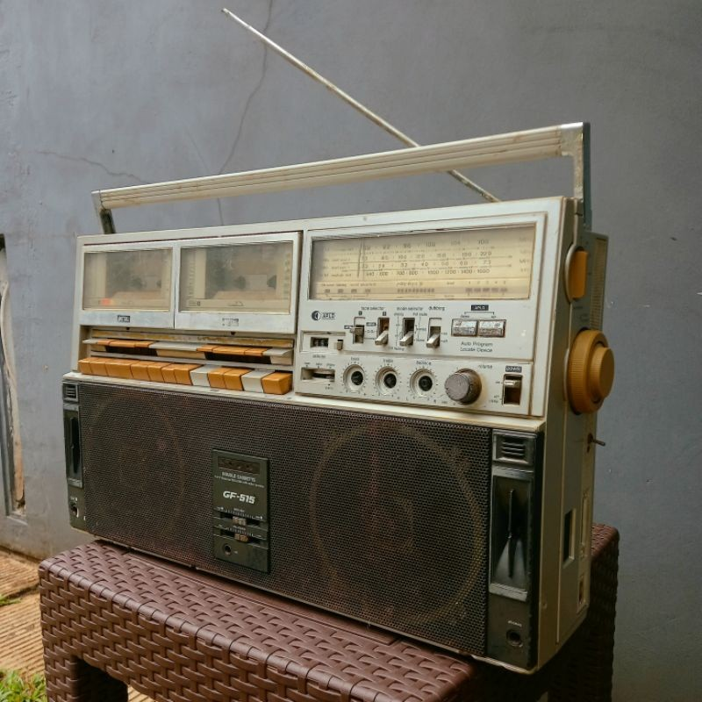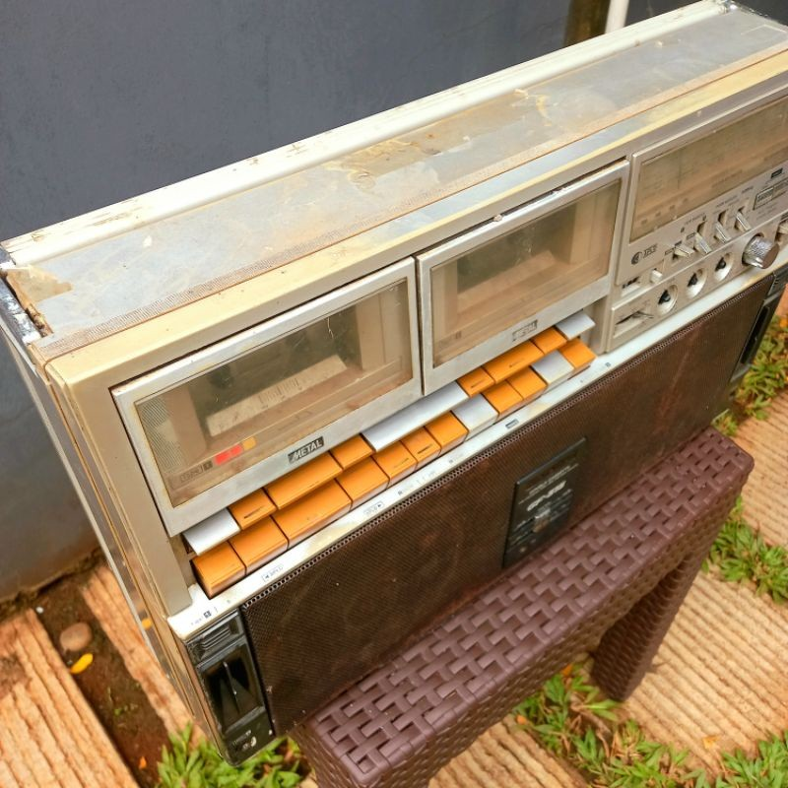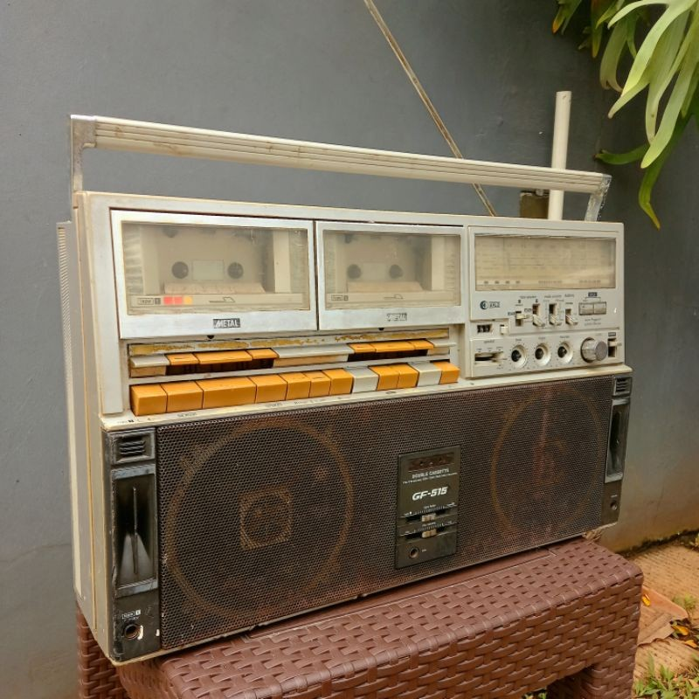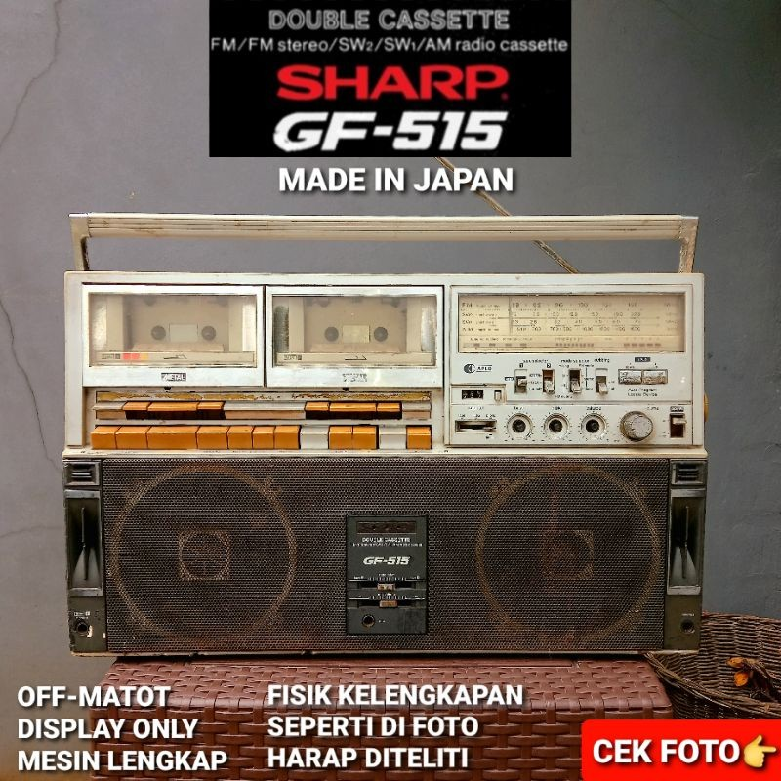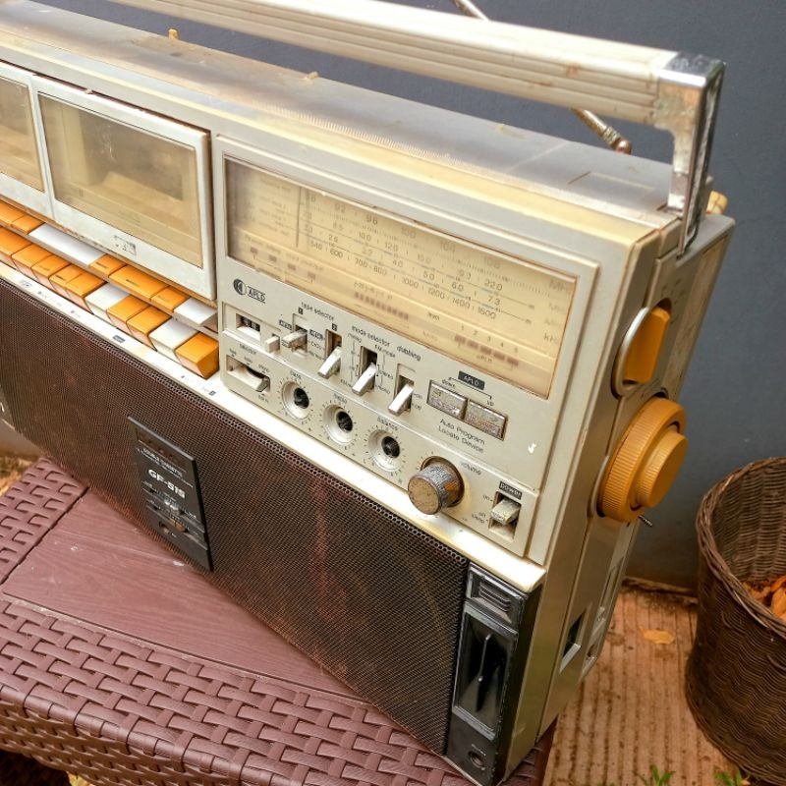

|  |
| --- |
| **Spesifikasi:** |
| 543 mm wide (including the tuner knob)  323 mm tall with the handle down (or 372mm with it up)  156 mm deep  16 cm woofers, 2cm tweeters  Model variations: GF-515C, GF-515E, GF-515H, GF-515Z, GF-818 (Japanese) |

**Pemilik**: <https://www.tokopedia.com/tokoanada/boombox-radio-tape-sharp-gf-515-off-japan-jadul-antik-lawas-compo>

GF-515 adalah speaker boombox high-end berkualitas tinggi yang dilengkapi fitur radio, tweeter klakson, pencarian musik APSS, dan meteran LED dengan produk diproduksi oleh Sharp tahun 1970 dari Jepang. Khusus wilayah di jepang, model ini dinamakan dengan model lain, yaitu GF-818. Output daya adalah 2x6 watt menurut standar industri Jepang EIAJ/DC. Beratnya 8,6 kg, yang 1-2 kg lebih berat dari kebanyakan boombox di kelas ukurannya. GF-515 memiliki 3 bagiannya, yang terdiri dari kasing depan, kasing belakang, dan kasing dalam yang menampung semua elektronik. GF-515 memiliki dek pita sangat kuat karena banyak bagian terbuat dari logam. Harga GF-515 sekitar 87.000 Yen atau setara Rp 9.158.055,00 pada zaman itu.

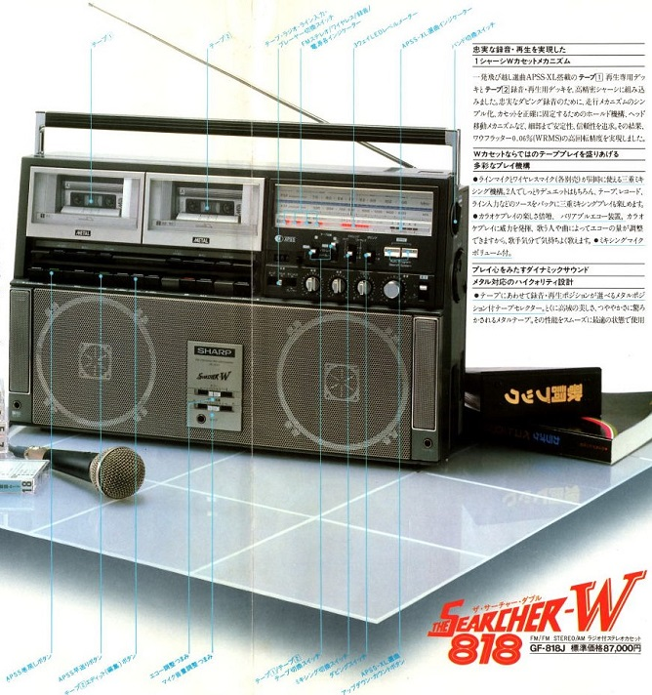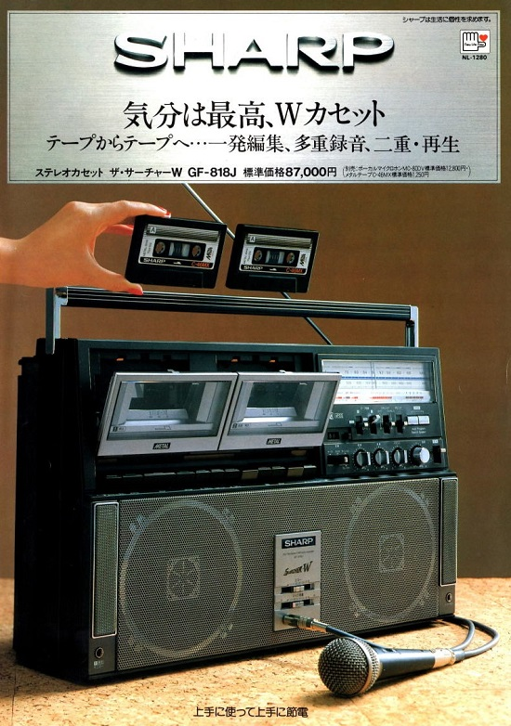Boombox ini mudah untuk digunakan, karena tombol beroperasi dengan dentingan yang kuat, tidak ada kelenturan sama sekali dan ketidakstabilan gelombang hanya 0,06% Watt RMS (Root Mean Square, artinya semakin tinggi RMS maka akan semakin besar pula kekuatan suara dari speaker), yang menunjukkan saluran pita yang sangat stabil. Respons frekuensi adalah 30 Hz-17.000 Hz saat menggunakan pita Metal, yang lebih baik daripada kebanyakan boombox lainnya pada zaman itu.

**Gambar 2** Produk GF-515 (GF-818) yang dipasarkan di Jepang **(**Sumber:wikiboombox.com)

* 1. 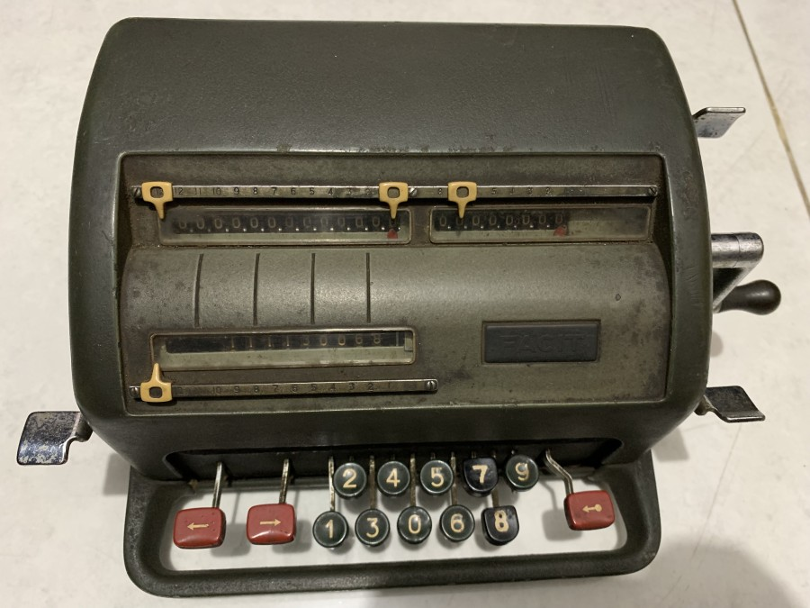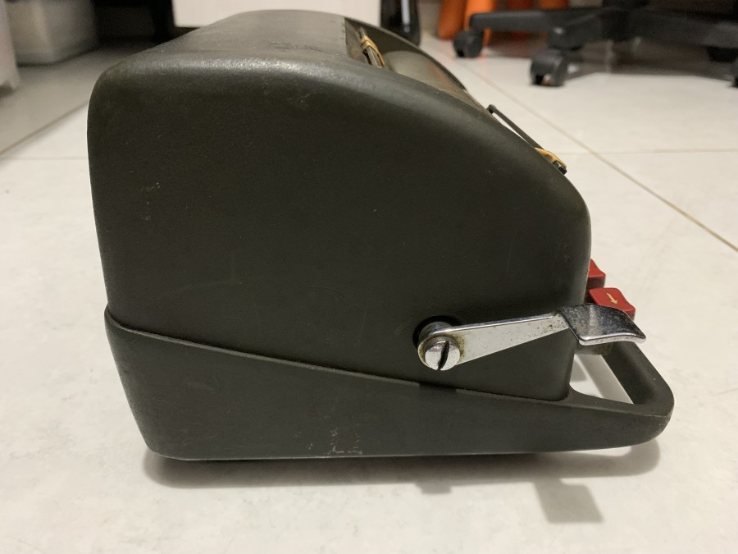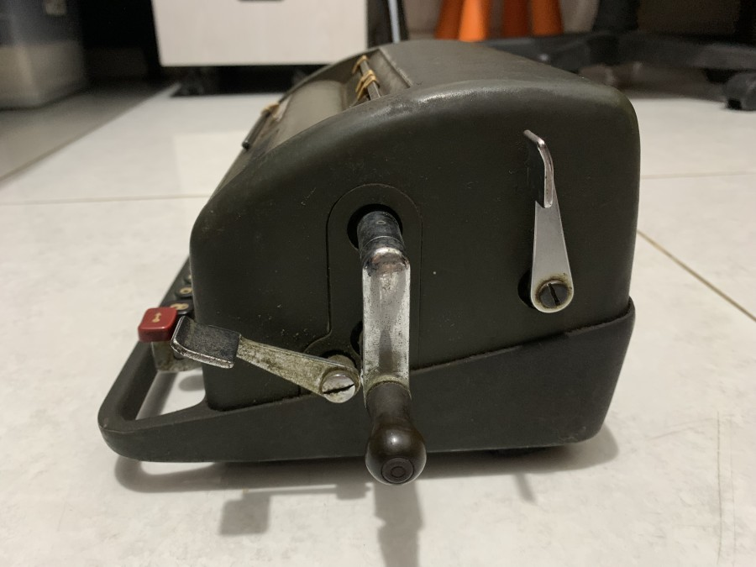**Kalkulator Facit Model NTK**

**Gambar 3** Kalkulator Facit Model NTK(Sumber: tokopedia.com)

|  |
| --- |
| **Spesifikasi:** |
| Digits: 9 keyboard, 8 counter, 13 akumulator  Dimensi: 22 cmx 20 cm x 15 cm, dengan ketebalan300mm  Berat: 6.3 kg  Dalton keyboard, black-cast cover  Manufactured: Atvidaberg-Facit, Sweden, 1954-1957 |

**Pemilik:** [https://www.tokopedia.com/yomolanda29/vintage-50-s-facit-calculator-made-in-sweden-kuno-vintage-antik](https://www.tokopedia.com/yomolanda29/vintage-50-s-facit-calculator-made-in-sweden-kuno-vintage-antik?extParam=ivf%3Dfalse%26src%3Dsearch&refined=true)

Facit Calculator model NTK adalah sebuah mesin penghitung 10 tombol. Facit NTK memiliki fitur seperti sepuluh tranmisi pada operasi pertambahan, dan perkalian, dimana memfasilitasi secara cepat dengan memberikan pembacaan langsung dan memastikan keandalan dengan tepat, kemudian meningktkan kecepatan dala melakukn operasi pembagian lngsung yang menghemat kerja otak dan secara cepat mengembalikan kembali menjadi angka zero. Pada awal 1950-an Atvidaberg menugaskan Sigvard Bernadotte, seorang pengrajin perak dan desainer industri terkemuka (dan anggota keluarga kerajaan Swedia) untuk merancang casing baru untuk mesin Facit dan untuk seri Original-Odhner 200.

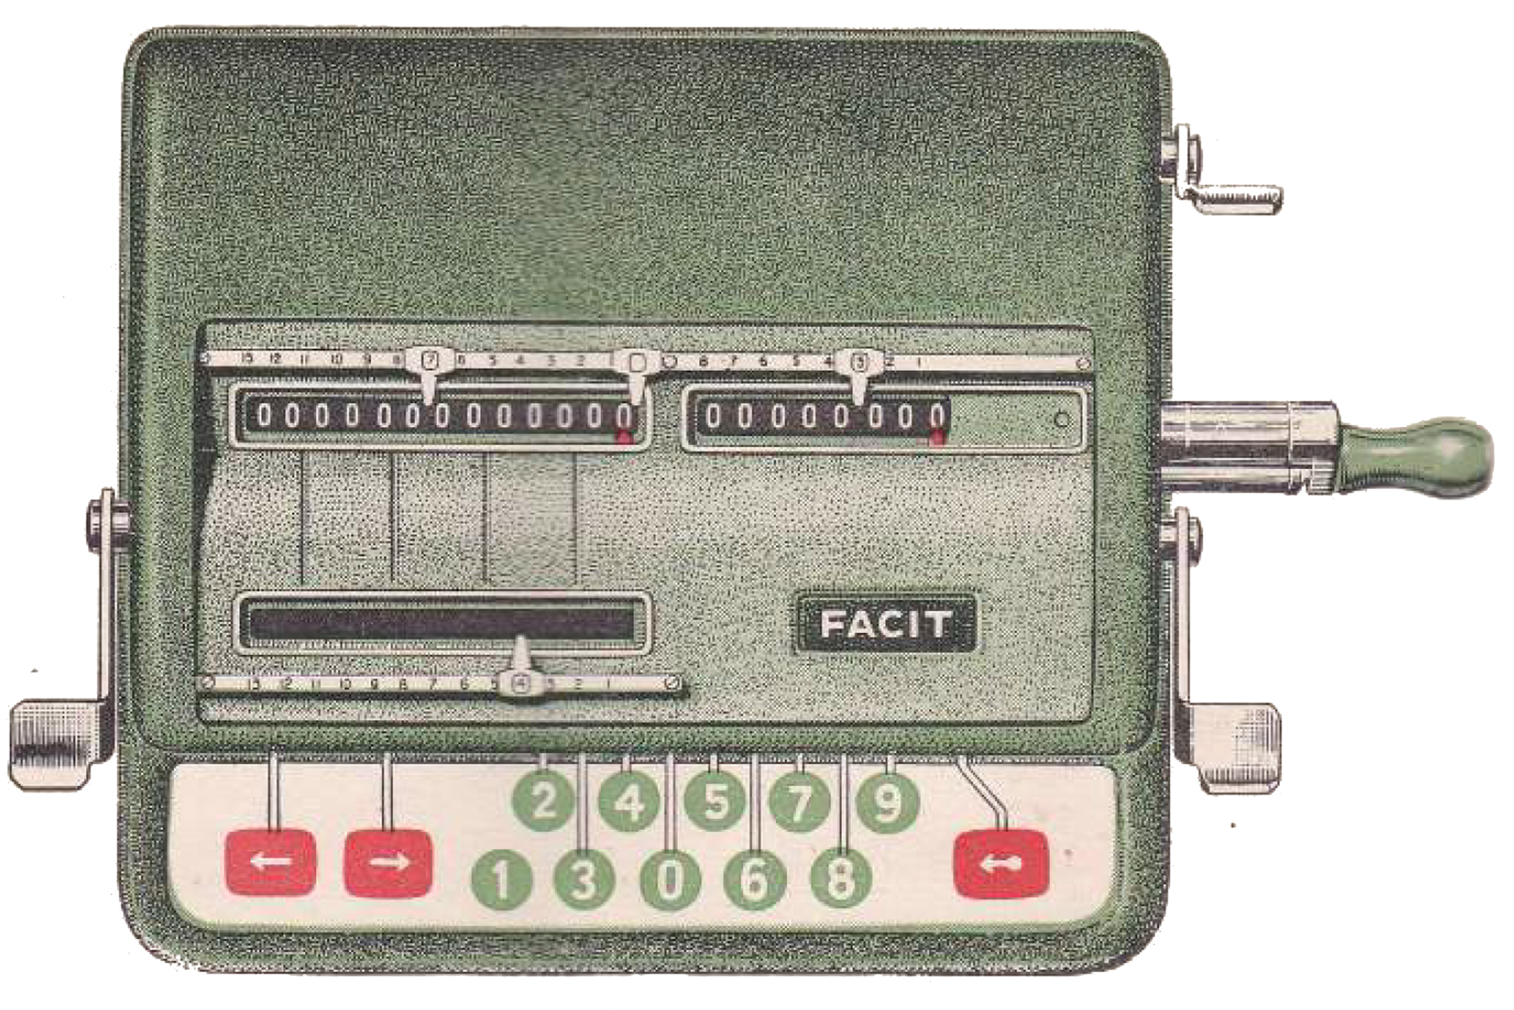"TK Baru" yang ditata ulang dirilis sebagai Model NTK pada tahun 1954, dengan penutup lembaran logam diganti dengan selubung die-cast tiga bagian dalam warna hijau dua nada. Penutup tidak memiliki sekrup yang terlihat, tetapi ditahan di tempatnya oleh dua klip pegas yang disembunyikan di lubang untuk tuas pembuka. Tombol segi delapan telah diganti dengan bulat untuk angka dan persegi panjang untuk kontrol shift. Rincian pembuat dan nomor seri ada di pelat aluminium besar di dasar mesin. Pengoperasian mesin tidak berubah, tetapi ada sejumlah perubahan internal untuk menyempurnakan detail mekanisme dan menyederhanakan konstruksi.

Tuas mereset multiplier register

Tuas mereset product register

Handler

Tuas mereset setting register

Tabulator

Tombol Arah perpindahan langkah

Pengaturan

Angka

**Gambar 4** Panduan Kalkulator Facit Model NTK (Sumber: Facit NTK Manual)

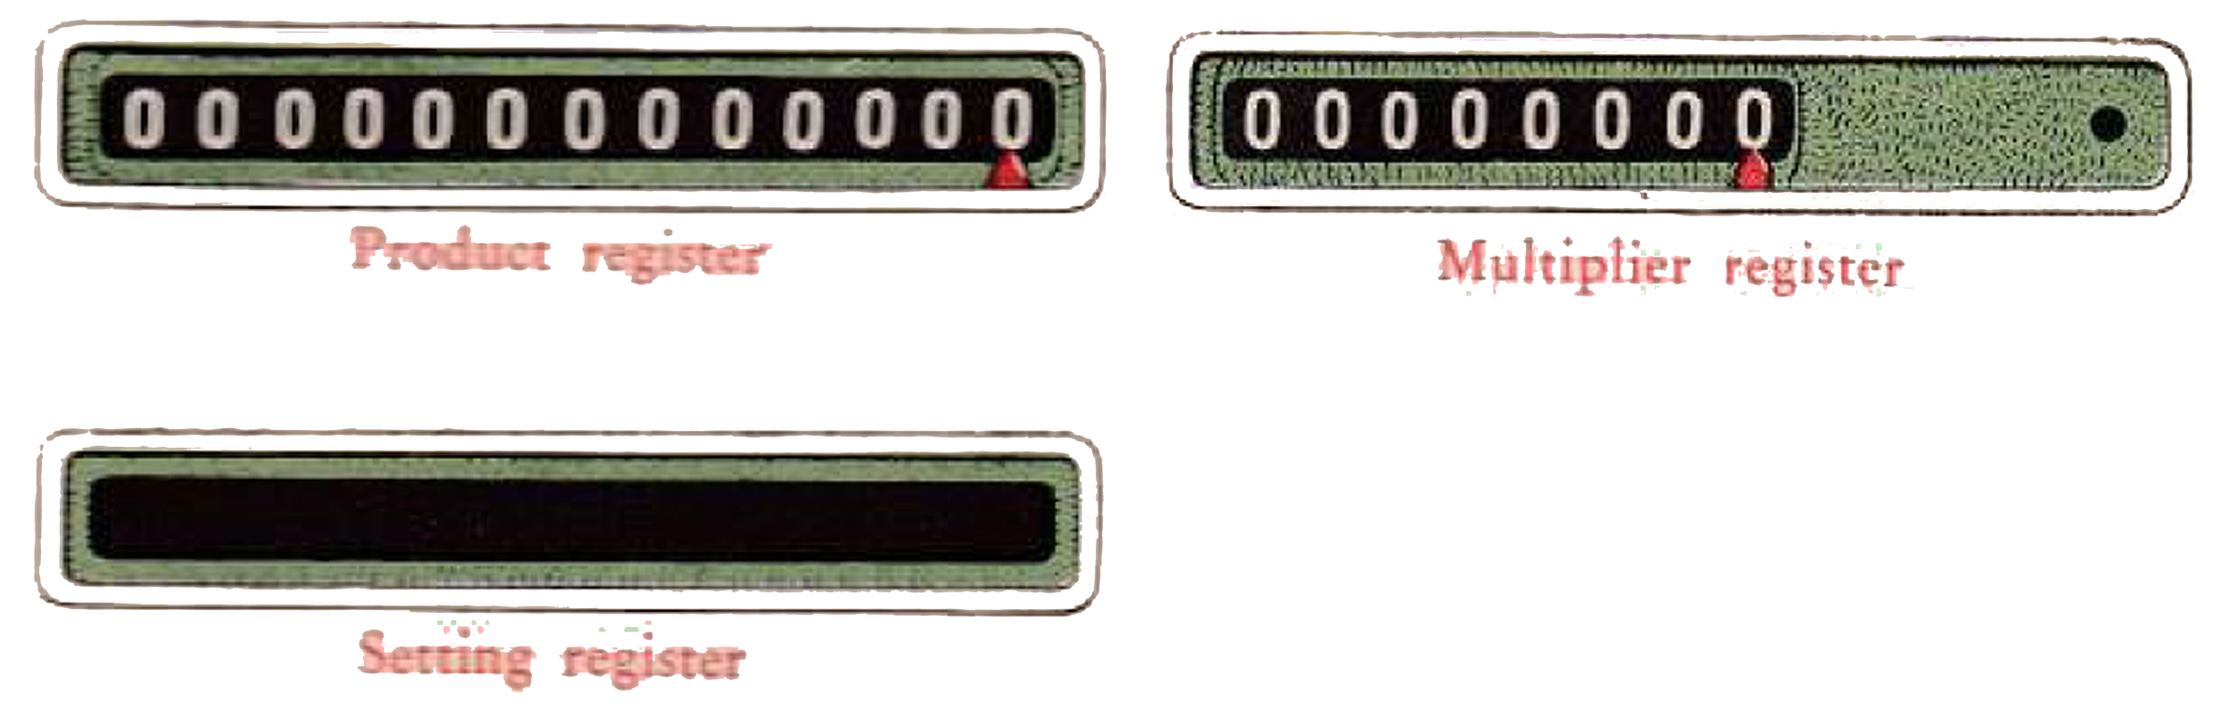

**Gambar 5** 3bagian tampilan Input/Output Kalkulator Facit (Sumber: Facit Calculator Manual)

Terdapat 3 bagian penting dalam kalkulator Facit, yaitu

1. **Product Register**

Dari operasi pertambahan maupun perkalian, jawaban akan muncul di bagian product register. Product register akan memunculkan sisa dari hasil pembagian.

1. **Setting Register**

Dari angka yang ditekan melalui tombol angka akan langsung muncul disini.

1. **Multiplier register**

Untuk tambahan pada multiplier register akan menampilkan angka yang ditambahkan bersamaan. Pada perkalian, pengkali akan muncul pada bagian ini. Pada jawaban pembagian, akan muncul disini juga.

Langkah membersihkan angka yang berada di register adalah dengan wajib menekan semua tuas reset ke bawah pada tiap register. Untuk setelah selesai melakukan penghitungan, harus juga mereset dengan menekan semua tuas reset ke bawah pada tiap register.

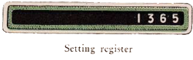

**Gambar 6** Setting Register (Sumber: Facit Calculator Manual)

Untuk memasukkan angka, Anda tinggal memencet tombol angka yang tertera di kalkulator Facit. Misalnya, kita akan memasukkan angka 1365, awal memasukkan dimulai angka 1, kemudian 3, 6 dan 5.



Tombol arah kanan memindahkan angka pengaturan ke kiri

Tombol arah kiri memindahkan angka pengaturan ke kiri

**Gambar 7** Kegunaan Tombol Arah(Sumber: Facit Calculator Manual)

Mekanisme pengaturan, dan dengan itu angka-angka pengaturan dalam setting register, dipindahkan langkah demi langkah ke kanan atau kiri dengan menggunakan tombol sihft kereta merah. Panah pada tombol menunjukkan arah di mana gerakan itu terjadi.

**Gambar 8** Tabulator (Sumber: Facit Calculator Manual)

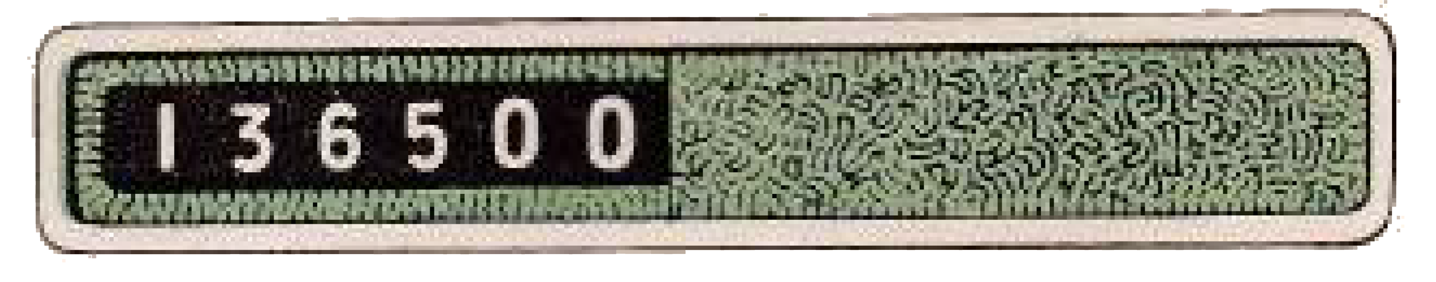 Tombol di samping merupakan tombol tabulator. Kegunaan tombol ini adalah dengan menekan sekali, bisa memindahkan angka pengaturan ke pojok kiri. Biasanya tombol ini digunakan untuk operasi pembagian.

**Gambar 9** Kegunaan Tabulator, hanya berlaku jika kurang dari 6 digit(Sumber: Facit Calculator)

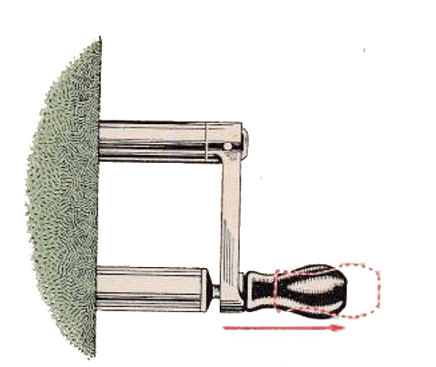

Jika Anda sudah mengatur angka yang, sekarang kita mengatur operasi penjumlahan, pengurangan, perkalian maupun pembagian dengan mengatur handler.

Saat ingin tuas diputar, pegangan Handler harus tetap ditarik keluar (Seperti gambar 10) sampai putaran selesai di posisi semula. Cara memutar harus lancar dan merata, bukan dengan menyentak. Jika ingin menambahkan angka positif, anda bisa memutarkan dari kanan ke kiri satu putaran, dan putaran sebaliknya untuk menambahkan angka negatif (Lihat gambar 11). Jika Anda sudah memutar misalnya ke arah positif, Anda bisa 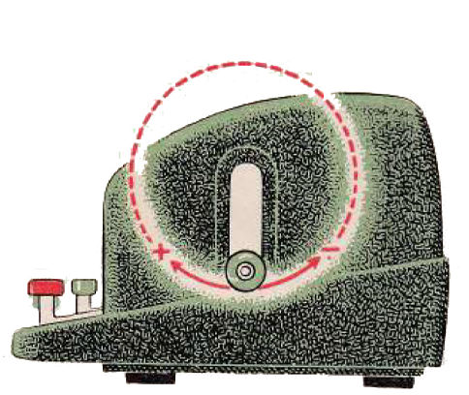membatalkannya memutar arah sebaliknya untuk mengganti ke angka negatif. Jangan lupa untuk mendorong kembali handler ke dalam.

**Gambar 10** Menarik ujung Handler agar keluar dari posisi penguncian (Sumber: Facit Calculator Manual)

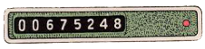Jumlah putaran yang dibuat ditunjukkan dalam multiplier register. memiliki indikator arah belok yang menunjukkan warna merah untuk kopling negatif. Kopling positif atau negatif ditentukan segera setelah engkol diputar sekitar setengah inci ke arah positif atau negatif, terlepas dari apakah putaran diselesaikan dalam arah awal ini atau dibalik dan diselesaikan dalam arah yang berlawanan. Sebuah belokan yang telah dimulai lebih dari satu inci harus diselesaikan. Kopling negatif dihentikan ketika register dibersihkan dengan tuas kliring. Mekanisme pengali menghitung jumlah putaran positif ketika putaran pertama dan berikutnya positif. Ini menghitung jumlah belokan negatif ketika belokan pertama dan berikutnya negatif.

Gambar 12 indikator arah belokan pada multiplier register menunjukkan bahwa mesin siap untuk operasi negatif. (Sumber: Facit Calculator Manual)

**Gambar 11** Arah Putaran Angka(Sumber: Facit Calculator Manual)

Jika belokan positif dibuat dengan register berpasangan negatif, ia menghitung mundur, artinya, ia melepaskan satu untuk setiap belokan. jika permulaan dibuat dengan nol saja, atau garis nol dilewatkan selama perhitungan, komplemen dari angka terakhir yang terdaftar dalam register pengali diperoleh secara otomatis. (Komplemen dari 1=999999999.)

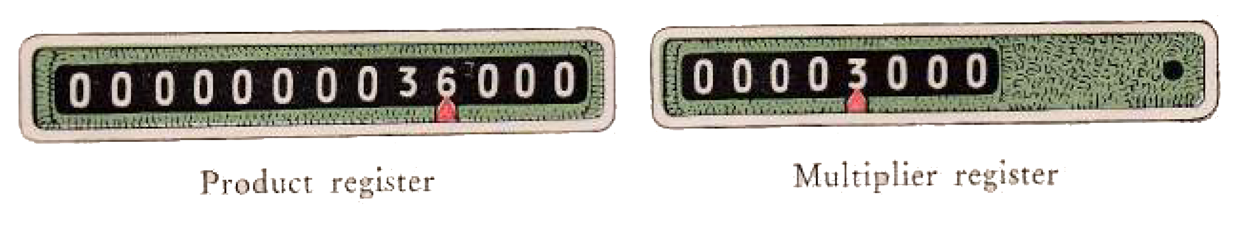

**Gambar 13** Indikator merah menandakan bagian kolom dimana mesin sedang beroperasi (Sumber: Facit Calculator Manual)

Indikator posisi merah di multiplier dan product register dikendalikan oleh tombol pergeseran merah dan tabulator dan dengan demikian menunjukkan di posisi kolom mana mesin beroperasi saat ini.

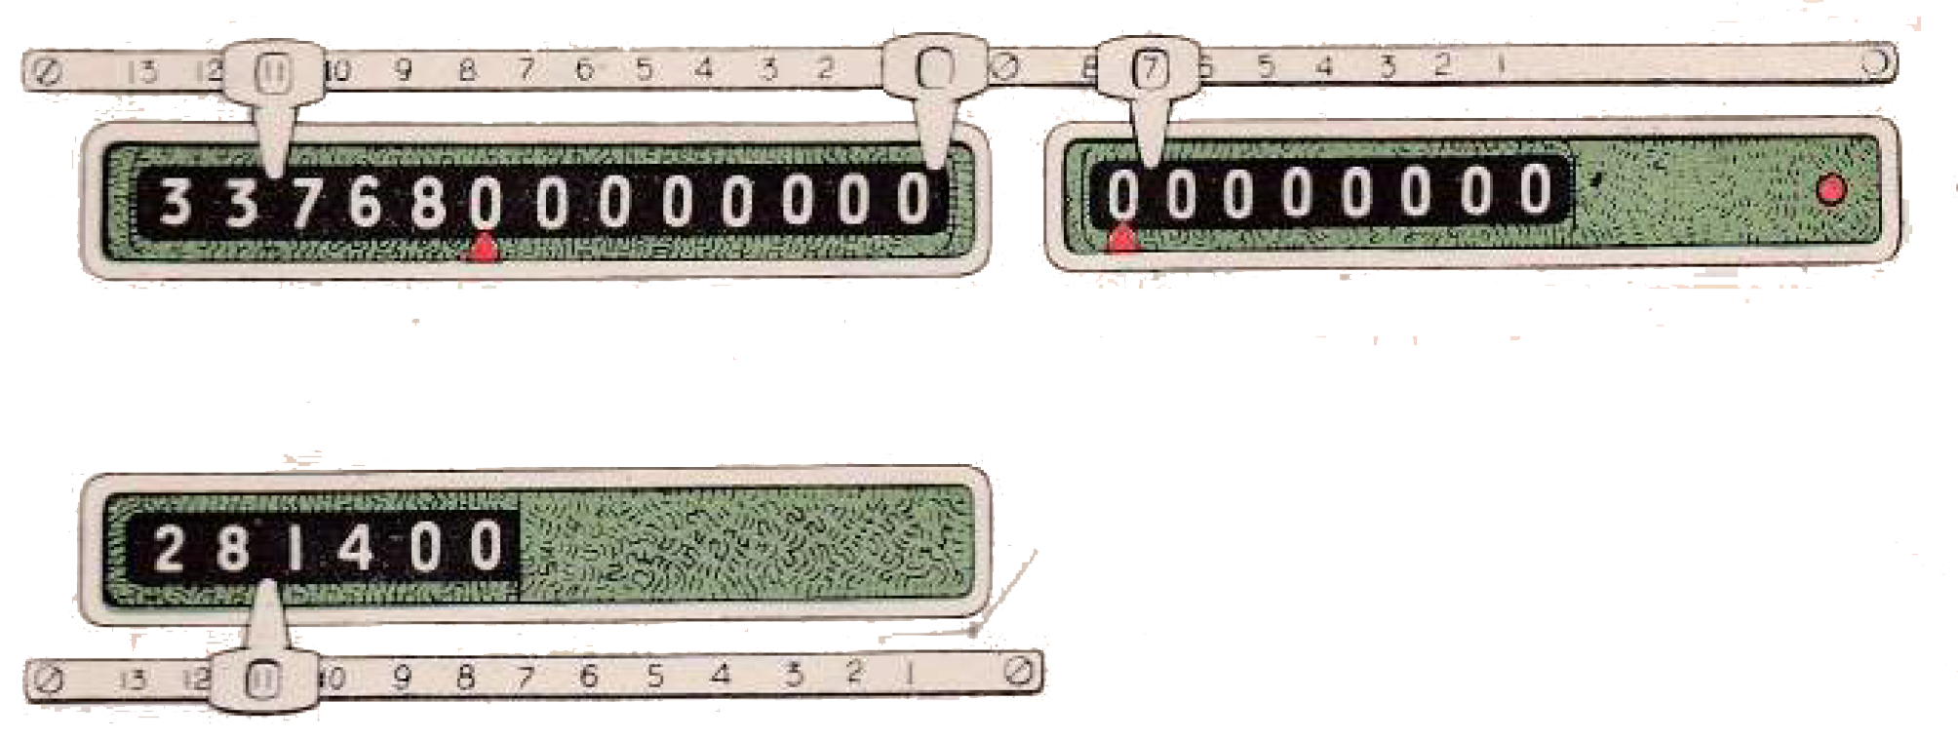

**Gambar 14** Indikator desimal yang ditunjukkan dengan mata petunjuk desimal

Pointer desimal diposisikan di jendela register. Mereka dapat dipindahkan dan dilengkapi dengan mata petunjuk desimal. Posisikan mata penunjuk desimal sehingga angka di tanda.

* 1. **Sempoa**

**Gambar 15** Sempoa yang berasal dari China (Sumber: tokopedia.com)

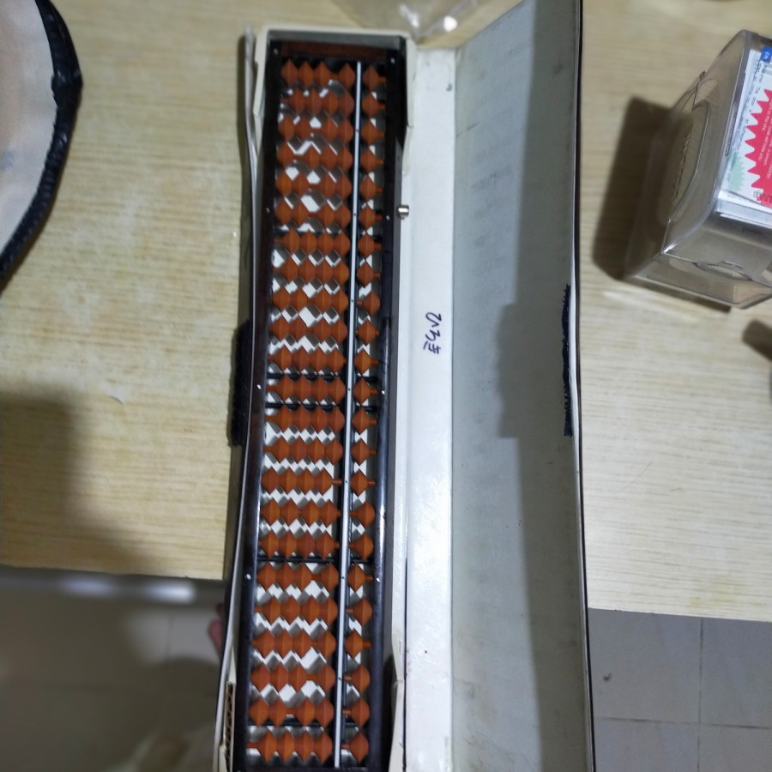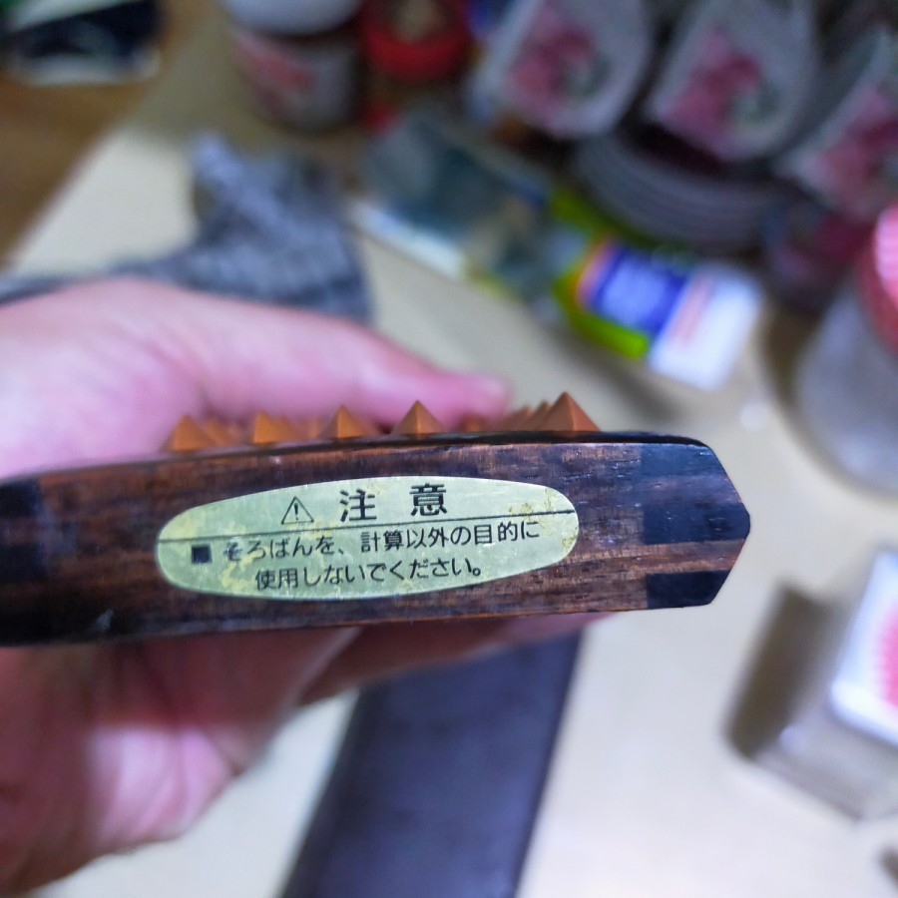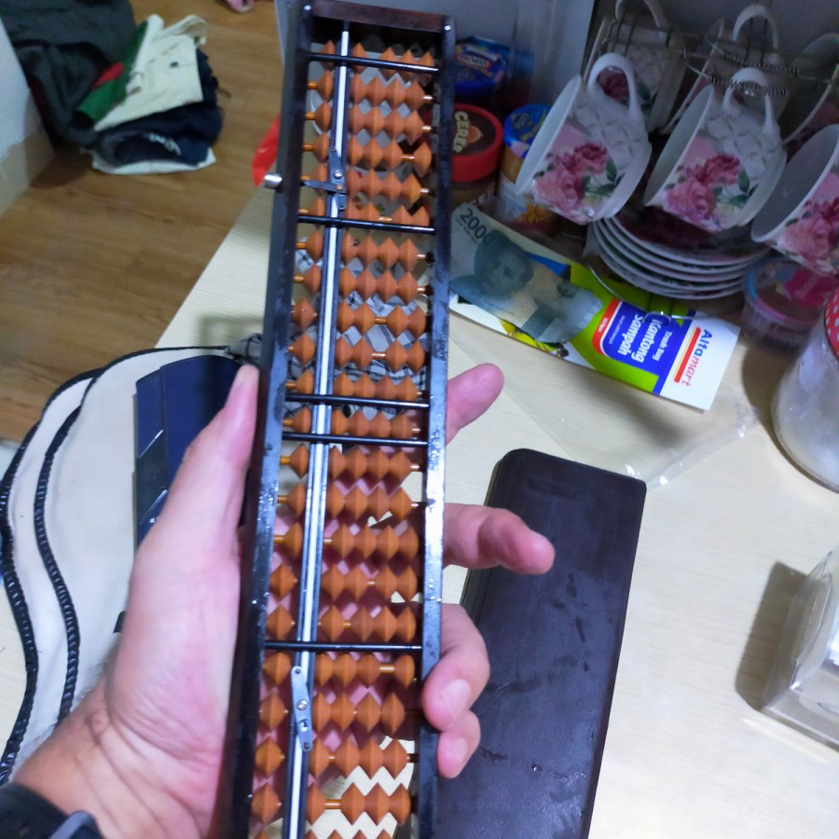

**Pemilik:** <https://www.tokopedia.com/arifmaterial/sempoa-chinaantik>

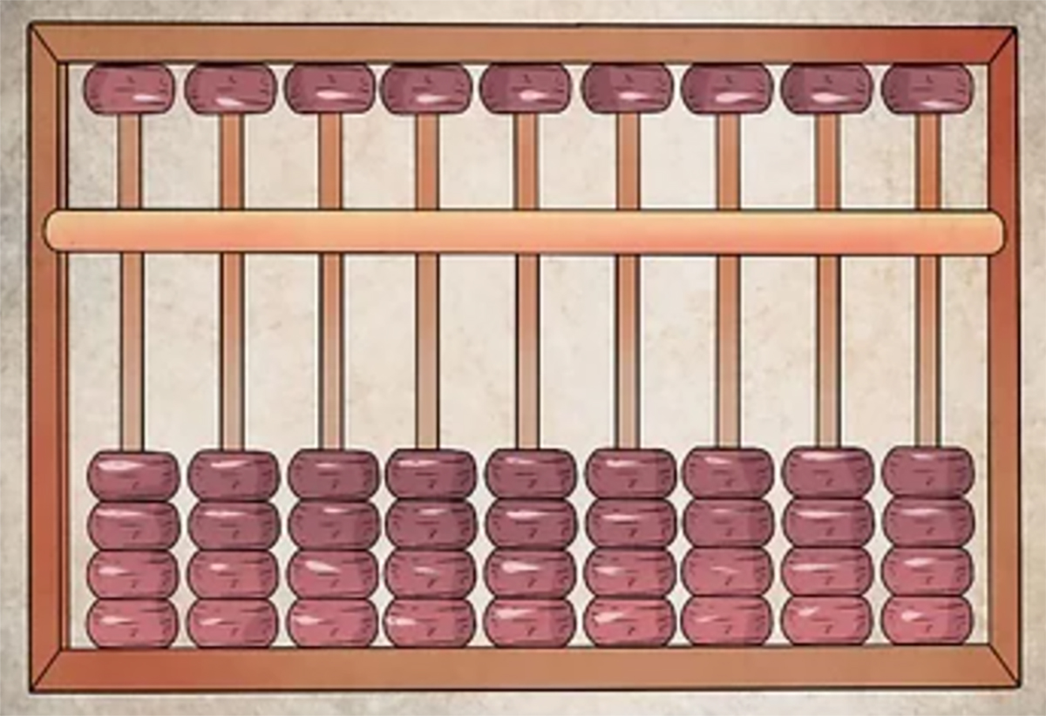Dilansir dari Encyclopedia, sempoa di China biasa disebut "*suanpan*" atau swipoa China merupakan alat komputasi sederhana yang sampai saat ini masih digunakan di seluruh dunia. Alat ini menjadi perangkat belajar berguna bagi anak-anak untuk mengenal matematika atau siapa saja yang ingin mempelajari awal permulaan munculnya kalkulator modern.

**Gambar 16** Tampilan depan Sempoa (Sumber: Id.wikihow.com)

 Setiap tiang atau kolom di dek atas memiliki satu atau dua buah manik, sedangkan dek pada bagian bawahbawah memiliki empat buah manik. Di awal penggunaan, semua manik di baris atas harus dinaikkan, dan manik di baris bawah harus diturunkan. Di baris atas, manik-manik memiliki nilai atau setara dengan angka "5", sementara di baris bawah, setiap manik memiliki nilai "1".

**satuan**

**Jutaan**

**Ribuan**

**Ratusan**

**Puluhan**

**Ratusan Ribuan**

**Puluhan Ribuan**

**2 angka dibelakang koma**

**1 angka dibelakang koma**

**Gambar 17** Penempatan satuan di Senpoa (Sumber: Id.wikihow.com)

Seperti halnya kalkulator modern, setiap tiang memiliki "nilai tempat" yang kamu gunakan untuk membentuk angka. tiang yang paling kanan memiliki nilai "satuan" (1-9), tiang kedua dari kanan memiliki nilai "puluhan" (10-99), tiangketiga dari kanan memiliki nilai "ratusan" (100-999), dan seterusnya.

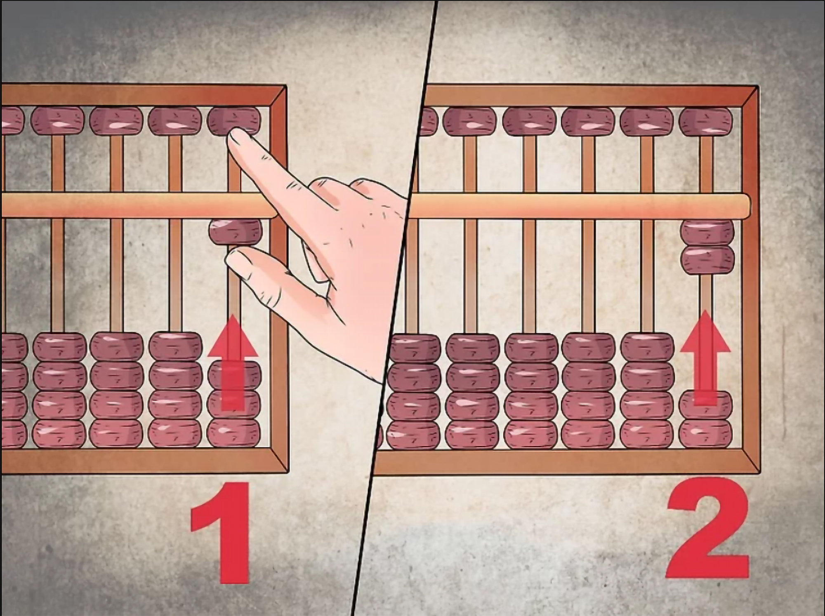Kamu juga bisa menetapkan tempat desimal jika perlu pada tiang. Sebagai contoh, jika kamu ingin "membentuk" angka "10,5" menggunakan sempoa, tiang paling kanan memiliki nilai persepuluh (satu tempat desimal), tiang berikutnya merupakan satuan, dan tiang ketiga memiliki nilai puluhan. Seperti gambar ke 17, untuk mewakili angka "10,25", gunakan tiang paling kanan untuk dua tempat desimal (perseratus), tiang kedua dari kanan untuk satu tempat desimal, tiang ketiga untuk satuan, dan tiang keempat untuk puluhan.

**Gambar 18** Menghitung manik-manik di baris bawah (Sumber: Id.wikihow.com)

Untuk menghitung satu angka, naikkan satu manik ke posisi "atas". Angka "1" diwakili dengan menaikkan satu buah manik pada baris bawah di tiang paling kanan ke posisi "atas". Angka "2" diwakili dengan menaikkan dua buah manik pada dek bawah di tiang paling kanan ke posisi "atas", dan seterusnya. Akan lebih mudah bagimu saat menggunakan ibu jari untuk memindahkan manik-manik di dek bawah, dan telunjuk untuk memindahkan manik-manik di dek atas.

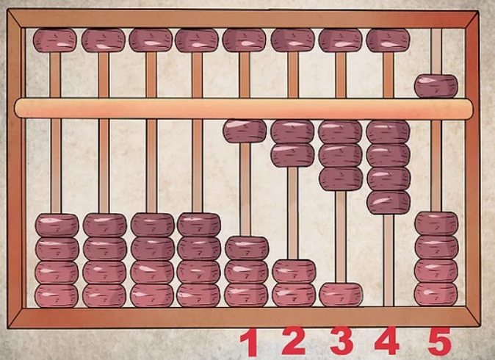. Karena hanya ada empat buah manik pada baris bawah, untuk beralih dari angka "4" ke "5", turunkan manik pada dek atas ke "bawah" dan kembalikan ke empat manik di dek bawah ke posisi semula (bawah). Saat ini, sempoa menampilkan angka "5". Jika kamu ingin menghitung anak "6", cukup naikkan satu buah manik dari dek bawah ke atas. Pada tahap ini, manik di dek atas berada di "bawah" (mewakili angka "5") dan satu buah manik di dek bawah berada di "atas" (mewakili angka "1") sehingga "5 + 1 = 6".

**Gambar 19** Beralihlah dari "4" ke "5"(Sumber: Id.wikihow.com)

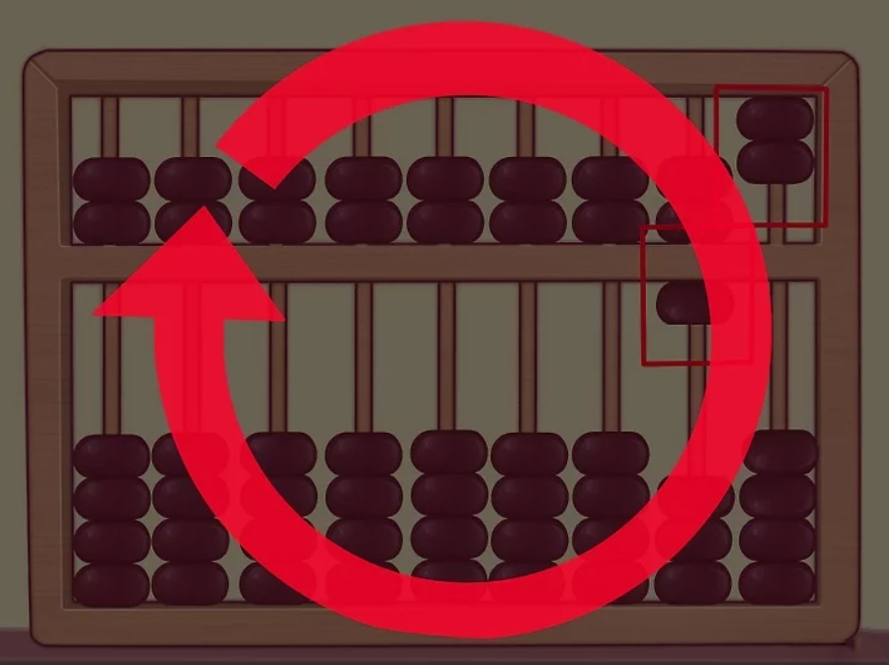Prosesnya pada dasarnya sama untuk setiap sempoa. Setelah angka "9" (pada tiang satuan, semua manik di baris bawah dinaikkan dan manik di baris atas diturunkan), jika kamu ingin beralih ke angka "10", cukup naikkan satu buah manik di dek bawah pada tiang puluhan ke arah atas. Namun, kembalikan manik-manik pada tiang satuan ke posisi asli atau "0".

**Gambar 20** Mengembalikan ke posisi semula (Sumber: Id.wikihow.com)

Sebagai contoh, untuk menampilkan angka "11" pada sempoa, naikkan satu buah manik di dek bawah pada tiang kedua dari kanan (puluhan) dan satu buah manik di baris bawah pada tiang paling kanan (satuan). Untuk angka "12", naikkan satu buah manik di dek bawah pada tiang puluhan dan dua buah manik di dek bawah pada tiang satuan.

Untuk angka "226", naikkan dua buah manik di dek bawah pada kolom ketiga dari kanan (ratusan) dan dua buah manik di dek bawah pada tiang kedua. Pada tiang paling kanan (tiang pertama atau satuan), naikkan satu buah manik di dek bawah dan turunkan manik di dek atas.

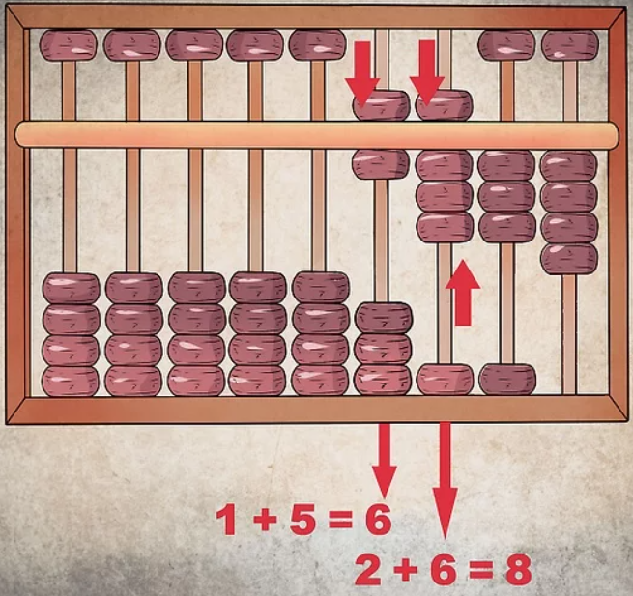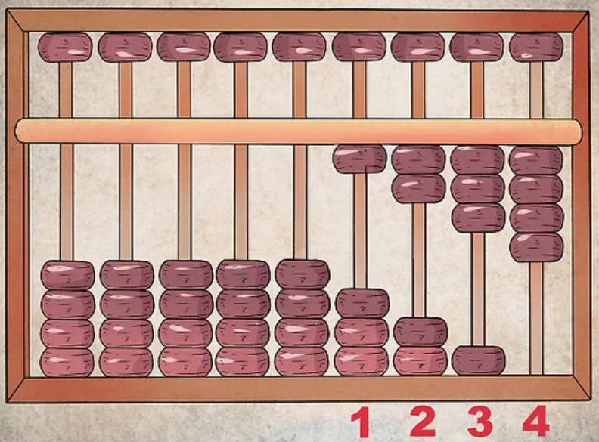Langkah untuk melakukan operasi penjumlahan, masukkan bilangan pertama. Katakanlah kamu perlu menjumlahkan "1.234" dengan "5.678". Tampilkan angka "1.234" pada sempoa dengan menaikkan empat buah manik dek bawah di tiang satuan, tiga buah manik dek bawah di tiang puluhan, dua buah manik dek bawah di tiang ratusan, dan satu buah manik dek bawah di tiang ribuan.

**Gambar 21** Awali penjumlahan dari arah kiri (Sumber: Id.wikihow.com)

**Gambar 22** Operasi penjumlahan pada sempoa (Sumber: Id.wikihow.com)

Bilangan-bilangan pertama yang kamu perlu jumlahkan adalah "1" dan "5" dari posisi ribuan. Untuk menjumlahkannya, turunkan manik dek atas di bagian ribuan untuk menambahkan "5" dan jangan pindahkan manik di dek bawah sehingga kini kamu mendapatkan angka "6". Untuk menjumlahkan "2" dengan "6" pada tempat ratusan, turunkan manik pada baris atas dan naikkan satu buah manik lagi pada baris bawah hingga kamu mendapatkan angka "8" (karena "5 + (2 + 1) = 8").

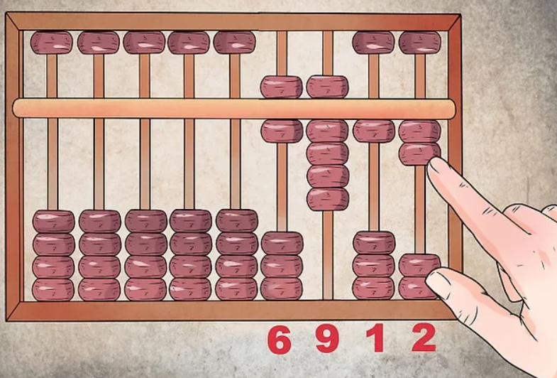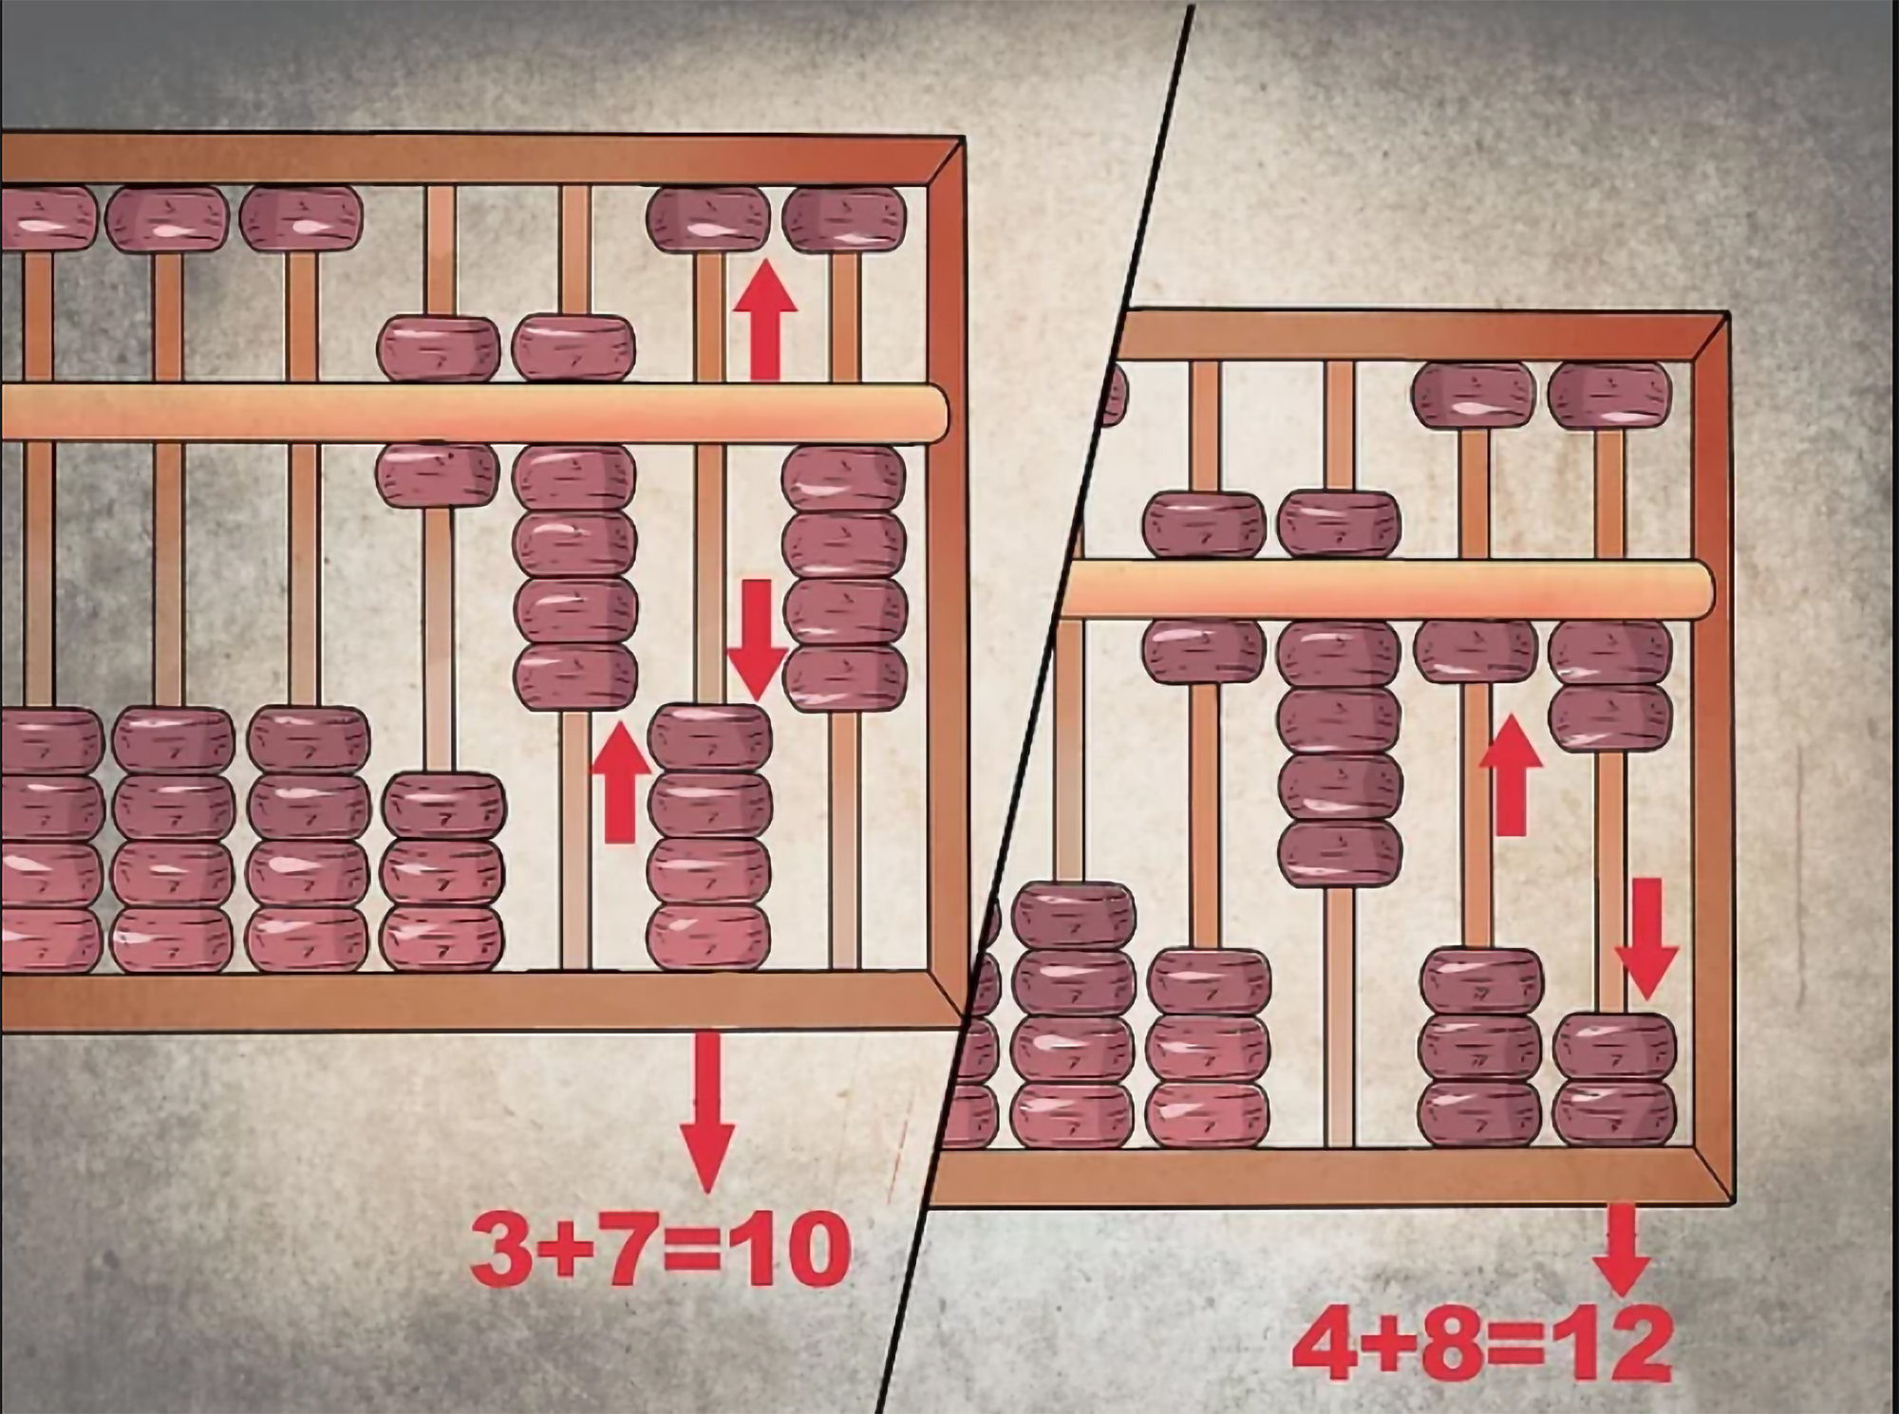Karena penjumlahan kedua bilangan pada posisi puluhan menghasilkan angka "10", bawa angka "1" dari "10" ke tiang ratusan sehingga angka pada tiang tersebut berubah dari "8" menjadi "9". Setelah itu, kembalikan semua manik-manik pada tiang puluhan ke tempat asalnya sehingga tiang menjadi "0".Pada tiang satuan, kamu pun perlu mengikuti proses yang sama. Karena "8 + 4 = 12", pindahkan angka "1" dari "12" ke tiang puluhan sehingga pada tiang tersebut kamu memiliki angka "1" dan hanya tersisa "2" pada tiang satuan.

**Gambar 23** Jumlahkan semua manik-manik (Sumber: id.wikihow.com)

**Gambar 24** Menyelesaikan penjumlahan dan perpindahan manik-manik (Sumber: id.wikihow.com)

Jumlahkan manik-manik yang ada untuk mendapatkan jawaban. Sekarang, kamu memiliki "6" pada kolom ribuan, "9" pada kolom ratusan, "1" pada kolom puluhan, dan "2" pada kolom satuan. Ini artinya, "1.234 + 5.678 = 6.912".

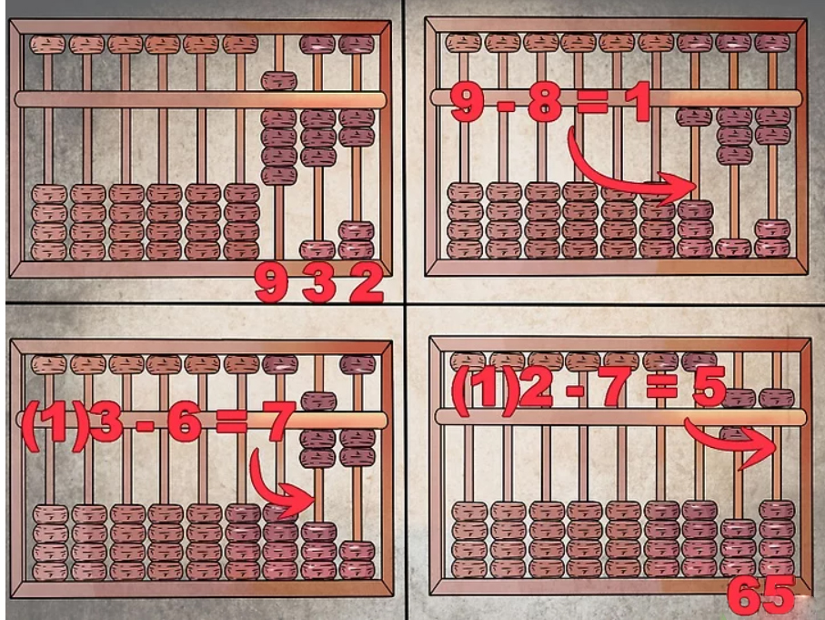

**Gambar 25** Operasi Pengurangan(Sumber: id.wikihow.com)

Untuk operasi pengurangan bisa dengan membalikkan proses penjumlahan. Alih-alih membawa atau memindahkan angka, "pinjam" angka dari tiang sebelumnya (tiang di sisi kiri). Katakanlah kamu perlu mengurangi "932" dengan "867". Masukkan "932" ke sempoa, kemudian awali pengurangan per kolom, mulai dari sisi kiri.

Pada tiang ratusan, "9 – 8 = 1". Ini artinya hanya ada satu manik yang tersisa di kolom tersebut. Pada kolom puluhan, kamu tidak bisa mengurangi "3" dengan "6" sehingga kamu perlu meminjam "1" dari kolom ratusan (kolom tersebut kini menjadi "0"). Ini artinya kini kamu perlu mengurangi "13" dengan "6" hingga mendapatkan "7" pada kolom puluhan (turunkan manik baris atas dan naikkan dua buah manik baris bawah). Lakukan hal yang sama pada kolom satuan dengan meminjam satu buah manik dari kolom puluhan (7 – 1 = 6) sehingga pengurangan menjadi "12 – 7", dan bukan "2 – 7". Pada kolom satuan, kamu akan mendapatkan "5". Secara keseluruhan, pengurangan tersebut menghasilkan "932 - 867 = 65".

# **BAB III PENUTUP**

1. 1. **Kesimpulan**

Penggunaan teknologi dimulai dari zaman nenek moyang hingga penjajahan Belanda, Inggris hingga Jepang telah ditemukan beberapa teknologi kuno di Kota Tangerang Selatan. Jikapun ditemukan teknologi, hanya kalangan non pribumi yang bisa menikmati teknologi pada zaman tersebut.

Teknologi dahulu yang dapat ditemukan dan sekarang masih ada seperti sempoa, Facit Calculator model NTK, dan Boombox Radio Tape SHARP GF-515. Sekarang, dengan majunya perkembangan IPTEK, kita bebas mengakses teknologi informasi di mana saja. Kita bisa menggunakan Smartphone, laptop dan alat teknologi lainnya untuk bersosial media, mengerjakan tugas, bermain game, menonton film dan pekerjaan lainnya yang semakin mudah. Kita yang sekarang di era revolusi industri 5.0 sepatutnya bersyukur atas berkembang IPTEK yang dapat memudahkan pekerjaan keseharian kita.

* 1. **Kritik dan Saran**

Apabila dari salah satu Anda mempunyai alat teknologi kuno yang masih tersimpan, diharapakan alat teknologi tersebut tidak dibuang atau di daur ulang karena pada suatu saat, teknologi tersebut dapat digunakan sebagai bahan literasi pelajaran di masa yang akan datang.

# **DAFTAR GAMBAR**

**Gambar 1** Boombox Radio Tape SHARP GF-515 (Sumber: Tokopedia.com) 6

**Gambar 2** Produk GF-515 (GF-818) yang dipasarkan di Jepang **(**Sumber:wikiboombox.com) 7

**Gambar 3** Kalkulator Facit Model NTK(Sumber: tokopedia.com) 7

**Gambar 4** Panduan Kalkulator Facit Model NTK (Sumber: Facit NTK Manual) 8

**Gambar 5** 3bagian tampilan Input/Output Kalkulator Facit (Sumber: Facit Calculator Manual) 9

**Gambar 6** Setting Register (Sumber: Facit Calculator Manual) 9

**Gambar 7** Kegunaan Tombol Arah(Sumber: Facit Calculator Manual) 10

**Gambar 8** Tabulator (Sumber: Facit Calculator Manual) 10

**Gambar 9** Kegunaan Tabulator, hanya berlaku jika kurang dari 6 digit(Sumber: Facit Calculator) 10

**Gambar 10** Menarik ujung Handler agar keluar dari posisi penguncian (Sumber: Facit Calculator Manual) 10

Gambar 12 indikator arah belokan pada multiplier register menunjukkan bahwa mesin siap untuk operasi negatif. (Sumber: Facit Calculator Manual) 11

**Gambar 11** Arah Putaran Angka(Sumber: Facit Calculator Manual) 11

**Gambar 13** Indikator merah menandakan bagian kolom dimana mesin sedang beroperasi (Sumber: Facit Calculator Manual) 11

**Gambar 14** Indikator desimal yang ditunjukkan dengan mata petunjuk desimal 12

**Gambar 15** Sempoa yang berasal dari China (Sumber: tokopedia.com) 12

**Gambar 16** Tampilan depan Sempoa (Sumber: Id.wikihow.com) 12

**Gambar 17** Penempatan satuan di Senpoa (Sumber: Id.wikihow.com) 13

**Gambar 18** Menghitung manik-manik di baris bawah (Sumber: Id.wikihow.com) 14

**Gambar 19** Beralihlah dari "4" ke "5"(Sumber: Id.wikihow.com) 14

**Gambar 20** Mengembalikan ke posisi semula (Sumber: Id.wikihow.com) 15

**Gambar 21** Awali penjumlahan dari arah kiri (Sumber: Id.wikihow.com) 15

**Gambar 22** Operasi penjumlahan pada sempoa (Sumber: Id.wikihow.com) 15

**Gambar 23** Jumlahkan semua manik-manik (Sumber: id.wikihow.com) 16

**Gambar 24** Menyelesaikan penjumlahan dan perpindahan manik-manik (Sumber: id.wikihow.com) 16

**Gambar 25** Operasi Pengurangan(Sumber: id.wikihow.com) 16

# **DAFTAR PUSTAKA**

**Dokumen:**

Buku manual, “*Facit NTK Calculator Manual*”, Aktiebolaget Atvidabergs Industrier, Stockholm, Sweden.

**Website:**

<http://www.wikiboombox.com/tiki-index.php?page=Sharp+GF-515>, dikutip 7 Oktober 2022 yang lalu.

<http://www.wikiboombox.com/tiki-index.php?page=Sharp+GF-818>, dikutip 7 Oktober 2022 yang lalu.

<https://www.tokopedia.com/tokoanada/boombox-radio-tape-sharp-gf-515-off-japan-jadul-antik-lawas-compo>, dikutip 7 Oktober 2022 yang lalu.

[https://www.tokopedia.com/yomolanda29/vintage-50-s-facit-calculator-made-in-sweden-kuno-vintage-antik](https://www.tokopedia.com/yomolanda29/vintage-50-s-facit-calculator-made-in-sweden-kuno-vintage-antik?extParam=ivf%3Dfalse%26src%3Dsearch&refined=true), dikutip 7 Oktober 2022 yang lalu.

<https://www.johnwolff.id.au/calculators/Facit/Facit.htm>, dikutip 7 Oktober 2022 yang lalu.

<https://www.tokopedia.com/arifmaterial/sempoa-china-antik?extParam=ivf%3Dfalse%26src%3Dsearch>, dikutip 10 Oktober 2022 yang lalu.

<https://id.wikihow.com/Menggunakan-Sempoa>, dikutip 10 Oktober 2022 yang lalu.